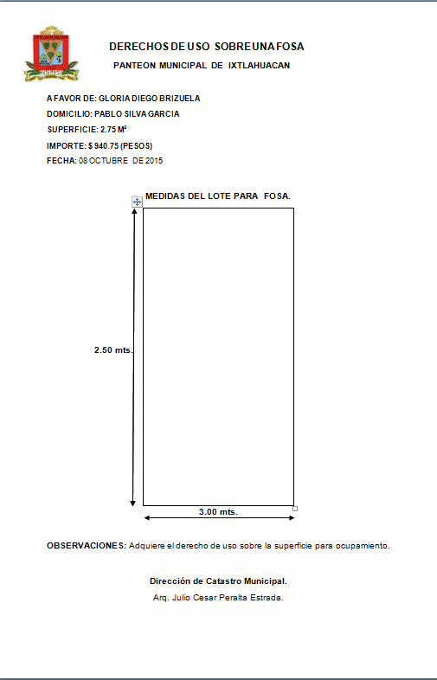
FORMATO PARA MEDICIONES DE PREDIOS EN PANTEÓN MUNICIPAL

